Základní škola Olomouc
příspěvková organizace
Mozartova 48, 779 00 Olomouc
tel.: 585 427 142, 775 116 442; fax: 585 422 713
e-mail: kundrum@centrum.cz; www.zs-mozartova.cz



Projekt: ŠKOLA RADOSTI, ŠKOLA KVALITY
Registrační číslo projektu: CZ.1.07/1.4.00/21.3688

EU PENÍZE ŠKOLÁM
Operační program Vzdělávání pro konkurenceschopnost

Autor: | Mgr. Lenka Panglová
Vzdělávací oblast: | Jazyk a jazyková komunikace
Vzdělávací obor: | Český jazyk a literatura
Vyučovací předmět: | Český jazyk
Ročník: | 4.
Tematická oblast: | Význam slova, stavba slova
Téma hodiny: | Slova jednoznačná a mnohoznačná 2
Označení DUM: | VY_32_INOVACE_05.08.PAN.CJ.4
Vytvořeno: | 03. 10. 2012

PRACOVNÍ LIST Jméno: __________________________

Slova jednoznačná a mnohoznačná 2

- Přečti si text a splň úkoly.
Knížky nevypadaly vždy tak, jak je známe dnes. Ve staré Indii psali na březovou kůru. Její pásy, dlouhé více než metr, měly otvor, kterým se provlékala spojovací šňůrka. V Egyptě zase přišli na to, že se ke psaní dá využít i papyrus.

- Vyhledej v textu všechna jednoznačná podstatná jména (8). Vypiš je a urči u nich mluvnické kategorie.
Nápověda:
K
I
K
O
Š
E
P
P
rod číslo pád
___________________ ____ ____ ____
___________________ ____ ____ ____
___________________ ____ ____ ____
___________________ ____ ____ ____
___________________ ____ ____ ____
___________________ ____ ____ ____
___________________ ____ ____ ____
___________________ ____ ____ ____

- Zamysli se nad podtrženými slovy a dokonči větu.
Tato slova mají ____________, jsou to slova ___________.

- Další významy podtržených slov vysvětli ve větách.
_____________________________________________________________________________________________________________________________________________________________________________________________________________________________________________________________________________________________
- Důkladně promysli a podtrhni všechna slova jednoznačná.
chodník
ovoce
věta
stěna
okno
Josef
pondělí

bota
složka
zebra
myš
- Popiš co nejvíce významů následujících slov.

___________________________________________________________________________________________________________________________________________________________________________________________________________________________________________________________________
_____________________________________________________________________________________________________________________________________________
___________________________________________________________________

- Vykresli hada správnými barvami.
..
Slova jednoznačná – žlutá
ne
mnohoznačná - zelená
laťka
příslovce
Rakousko
lístek
oko

ŘEŠENÍ:
- a)
rod číslo pád
knížky Ž mn. 1.
Indii Ž j. 6.
kůru Ž j. 4.
otvor M j. 4.
šňůrka Ž j. 1.
Egyptě M j. 6.
psaní S j. 3.
papyrus M j. 1.
Tato slova mají VÍCE VÝZNAMŮ, jsou to slova MNOHOZNAČNÁ.

b)

c)
Naší Barunce ještě nevypadaly všechny mléčné zuby.
Při jízdě autem musíme mít zapnuté bezpečnostní pásy.
(Česká republika leží v mírném pásu.)
Podal jsem babičce krejčovský metr, ať přeměří délku nohavic.
(Ke změření obvodu podlahy použil tatínek svinovací metr.)

chodník
ovoce
věta
zeď
okno
Josef
pondělí

okno – v domě X na počítači
zeď – stěna X blog, facebook

BOTA - obuv
- udělat botu (dopustit se hrubého omylu či
nedopatření)
- španělská bota (mučicí nástroj)
- tady ho bota tlačí (má v této věci nějaký problém)
SLOŽKA - složka na sešity
- složka (adresář v PC)
ZEBRA - savec (lichokopytník)
- přechod pro chodce
MYŠ - hlodavec
- počítačová myš
- šedá myš (nenápadný, tichý člověk)

4.
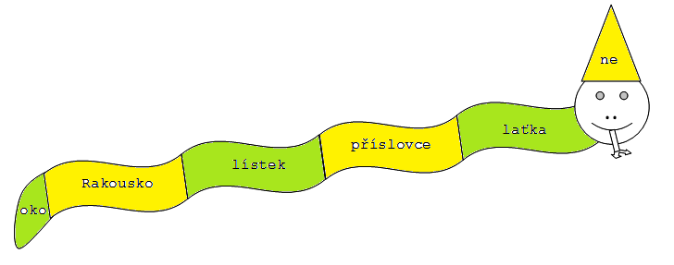

Seznam použité literatury a pramenů:
STYBLÍK, V. a kol. Český jazyk pro 4. ročník ZŠ. Praha : SPN, 2004. ISBN 80-7235-262-8. s. 14–15, 166.

STYBLÍK, V. a kol. Český jazyk pro 4. ročník ZŠ – Pracovní sešit. Praha : SPN, 2004. ISBN 80-7235-166-4. s. 4.

ZIMOVÁ, L. Český jazyk v sešitech pro 1. stupeň ZŠ –
O SLOVU. Praha : FORTUNA, 1993. ISBN 80-7168-010-9, s. 56–59.

ZIMOVÁ, L. Český jazyk v sešitech pro 1. stupeň ZŠ –
O SLOVU – pracovní sešit. Praha : FORTUNA, 1993. ISBN 80-7168-013-3, s. 23–26.

Wikipedie – Otevřená encyklopedie [online]. Publikováno 14. 9. 2012 [cit. 2012-10-01]. Dostupné
z <http://cs.wikipedia.org/wiki/Bota_%28rozcestn%C3%ADk%29>.

Wikislovník [online]. Publikováno 28. 09. 2012 [cit. 2012-10-01]. Dostupné z <http://cs.wiktionary.org/wiki/my%C5%A1>.

